Педагог: Букатова Лилия Ивановна
Объединение по интересам «Светофор»
Программа «Безопасная дорога»

Группа №3, 4, 5– 10.11.2020, 13.11.2020
Познавательное занятие
«Значение и особенности предупреждающих и запрещающих знаков»

Одним из основных носителей информации о дороге являются дорожные знаки.
Дорожные знаки рассказывают, где можно двигаться машинам или пешеходам и с какой скоростью, где можно перейти дорогу, предупреждают об опасностях. Поэтому дорожные знаки называют дорожной азбукой.
В настоящее время все дорожные знаки разделены на восемь групп:
- предупреждающие знаки;
- знаки приоритета;
- запрещающие знаки;
- предписывающие знаки;
- знаки особых предписаний;
- информационные знаки;
- знаки сервиса;
- знаки дополнительной информации (таблички)

Знаки бывают круглые, прямоугольные, треугольные. Они могут различаться по цвету. В зависимости от формы и цвета дорожного знака меняется и его назначение.
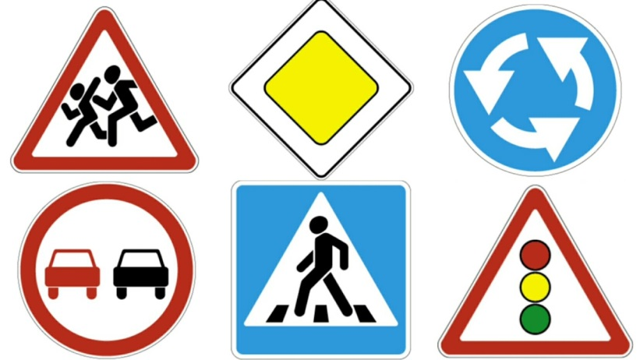

Предупреждающие знаки - белого цвета с красной каемкой, имеют треугольную форму. Они не вносят никаких ограничений в движение.
Они ничего не запрещают и ничего не предписывают. Они предупреждают водителей о приближении к опасному участку. Они как будто говорят: «Внимание, будь осторожен».

Запрещающие знаки — самые строгие из всех дорожных знаков. Ведь они вводят разные запреты и ограничения. Запрещающие знаки имеют круглую форму и красную окантовку. Красный цвет выбран не случайно. Он хорошо виден издалека и в темноте. Запрещающий знак говорит водителям и пешеходам: «Внимание! Этого делать нельзя!».
Запрещающие знаки предназначены в основном для водителей. Но есть и такие, которые обязан знать каждый пешеход. Эти знаки требуют от пешеходов соблюдения Правил дорожного движения.
- Более подробно познакомиться с предупреждающими и запрещающими дорожными знаками можно, перейдя по ссылкам.
https://www.youtube.com/watch?v=wZex2UWNj-s предупреждающие знаки
https://yandex.ru/efir?stream_id=4972cf2568bcb31fb1288bbb16dff8ee&from_block=player_share_button_yavideo
https://www.youtube.com/watch?v=npSo8hxVTQQ запрещающие знаки

- Вы познакомились с назначением предупреждающих и запрещающих дорожных знаков. Предлагаем закрепить свои знания и пройти обучающие тесты по предложенным ссылкам:
https://www.avtogai.ru/test/test-preduprezhdayushhie-dorozhnye-znaki
https://www.youtube.com/watch?v=yhSdCesCF0U
Итог занятия. Рефлексия.
Я узнал…..
Я буду…….
Я хочу…….

Домашнее задание.
Нарисовать предупреждающие или запрещающие знаки для вашей школы. Это может быть знак: школа, идет урок, столовая, библиотека, спортивный зал, запрещается шуметь на уроке и т.д. Главное, что знаки должны быть понятны даже иностранцу.

